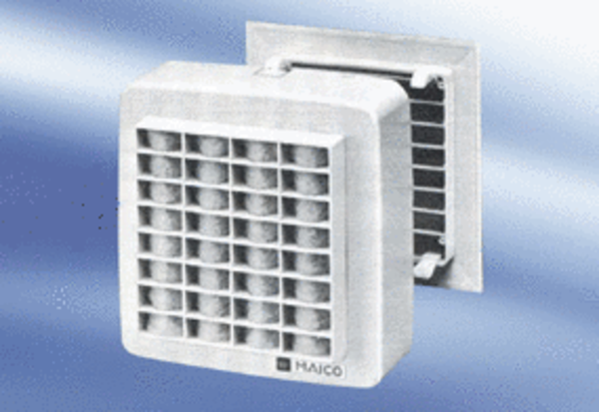Внутристенный вентилятор EMA 18Комплект поставки: 1 штукАссортимент:
Номер артикула: 080282Изготовитель: MAICO

